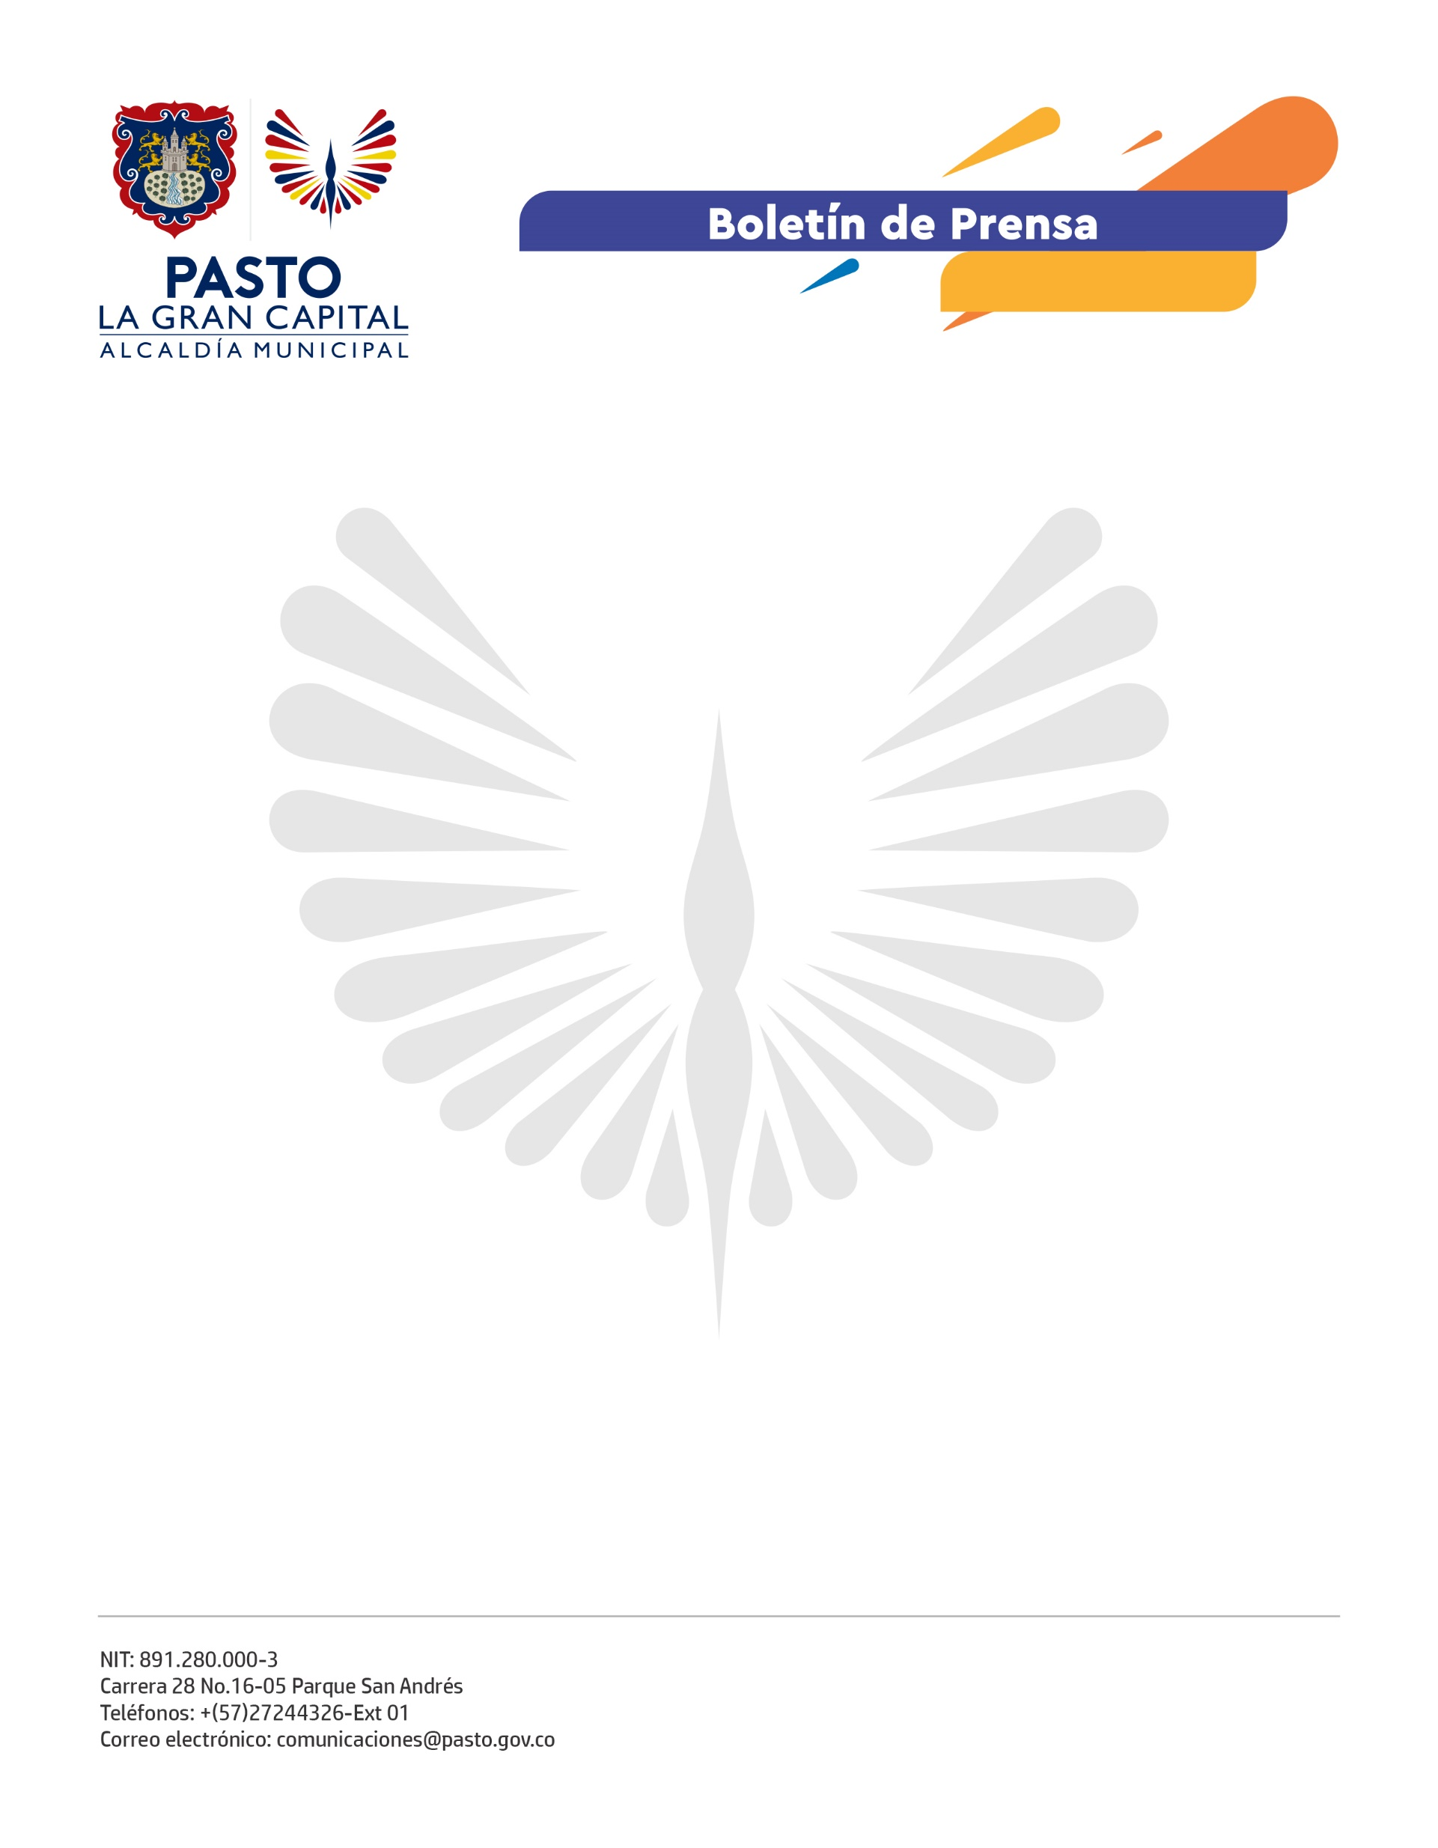
No. 632
23 de noviembre de 2021

ALCALDÍA DE PASTO AVANZA CON JORNADAS DE JUEGOS EN BICI Y SENSIBILIZACIÓN EN SEGURIDAD VIAL EN INSTITUCIONES EDUCATIVAS DEL MUNICIPIO

Con el propósito de formar a las nuevas generaciones en ciclismo urbano y fortalecer la seguridad vial desde los entornos escolares, la Alcaldía de Pasto, a través de la Secretaría de Tránsito y Transporte, desarrolla jornadas de Juegos en Bici y sensibilización en el respeto a las normas de tránsito en las instituciones educativas de las zonas urbana y rural del municipio.

El integrante del equipo de Seguridad Vial, René Quintero, indicó que, tras el retorno de los estudiantes a la presencialidad, se retomaron las jornadas de movilidad activa y educación vial en los diferentes planteles educativos.

“Ya son más de 8 las instituciones que hemos visitado en las últimas semanas y que se acogieron de la mejor manera a nuestras actividades. Qué reconfortante que niños y niñas de preescolar y primaria se apropien de estos espacios y se motiven en el uso seguro de la bicicleta”, agregó.

Entre tanto, la docente de la I.E.M. María Goretti, Rosa Ortiz, en donde estuvo recientemente el equipo de Seguridad Vial, destacó la importancia de promover estas jornadas y enfatizó en el compromiso de la institución en temas de cuidado ambiental y promoción de medios alternativos de transporte.

Las instituciones educativas del municipio interesadas en participar de esta iniciativa pueden enviar una solicitud al correo seguridadvial@sttmpasto.gov.co.

